МИНИСТЕРСТВО ОБРАЗОВАНИЯ РЕСПУБЛИКИ БЕЛАРУСЬ

УЧРЕЖДЕНИЕ ОБРАЗОВАНИЯ
ГОМЕЛЬСКИЙ ГОСУДАРСТВЕННЫЙ ТЕХНИЧЕСКИЙ УНИВЕРСИТЕТ ИМЕНИ П. О. СУХОГО

Факультет автоматизированных и информационных систем

Кафедра «Информатика»

ОТЧЕТ ПО ЛАБОРАТОРНОЙ РАБОТЕ № 4
по дисциплине «Интернеттехнологии и распределение обработки данных»

на тему: «Обмен сообщений через kafka»

Выполнил: студент гр. ИП-42
П.М.Стельмах
Принял: преподаватель Е.А.Шпетный

Дата сдачи отчета: _____________________
Дата допуска к защите: _____________________
Дата защиты: _____________________

Гомель 2019

Цель: Реализовать клиент-серверный многопользовательский чат.

Необходимо реализовать клиент-серверный многопользовательский чат, который позволяет клиентам с помощью командной строки обмениваться сообщениями. Каждая лабораторная работа будет представлять разный способ интеграции между клиентами и сервером.
Приложение должно поддерживать :
- Подключения нескольких клиентов к серверу.
- Логирование всех действий клиентов и ошибок.
Лабораторная работа 3 будет посвящена интеграции клиента и сервера через брокер сообщений (Kafka, RabbitMQ или ActiveMQ). Формат сообщений может быть произвольно выбран в зависимости от реализации приложений.

Репозиторий: https://github.com/PavelStelmakh/Inttech

Результат:

Результат 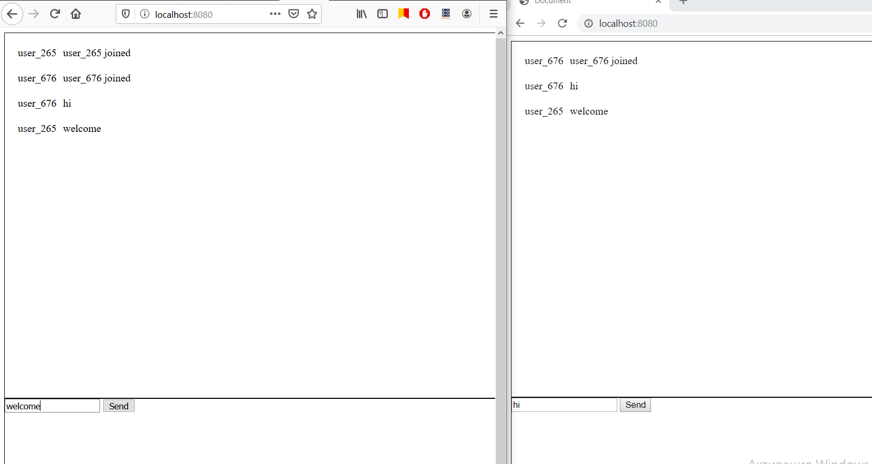

Листинг:

Клиент:

import io from 'socket.io-client';

const socket = io.connect('http://localhost:8000');
const messages = document.querySelector('.messages');
const { form } = document.forms;

const user = `user_${Math.round(Math.random() * 1000)}`;

socket.on('connect', () => {
console.info('connect');
socket.emit('join', { name: user, message: `${user} joined` });
});
socket.on('broad', message => {
console.info('broad data: ', message);
const div = document.createElement('div');
const div1 = document.createElement('div');
const div2 = document.createElement('div');
const span1 = document.createElement('span');
const span2 = document.createElement('span');
span1.innerHTML = message.name;
span2.innerHTML = message.message;
div1.appendChild(span1);
div1.appendChild(span2);
div2.innerHTML = new Date(message.time).toLocaleString();
div.appendChild(div1);
div.appendChild(div2);
messages.appendChild(div);
});

const handleSumbit = e => {
e.preventDefault();
const { message: { value } } = form.elements;
console.info(`send message: ${value}`);
socket.emit('message', { name: user, message: value });
};

form.addEventListener('submit', handleSumbit);

Сервер:

const CONFIG = require('./config');
const { Kafka } = require('kafkajs');
const express = require('express');
const http = require('http');
const io = require('socket.io');

const kafka = new Kafka({
clientId: CONFIG.CLIENT_ID,
brokers: CONFIG.BROKERS,
});
const producer = kafka.producer();
const consumer = kafka.consumer({ groupId: CONFIG.GROUPE_ID });

const app = express();
const server = http.createServer(app);
const socket = io(server);

socket.on('connection', client => {
console.log('client connection');
const handleMessageBroad = data => {
console.log('get message: ', data);
console.log('send to kafka');
producer.send({
topic: CONFIG.TOPIC,
messages: [
{ value: JSON.stringify({ ...data, time: Date.now() }) },
],
});
};
client.on('join', handleMessageBroad);
client.on('message', handleMessageBroad);
consumer.run({
eachMessage: async ({ topic, partition, message }) => {
const data = JSON.parse(message.value.toString());
client.broadcast.emit('broad', data);
client.emit('broad', data);
},
})
});

const kafkaConnect = async () => {
console.log('init');
await producer.connect();
await consumer.connect();
await consumer.subscribe({ topic: 'message', fromBeginning: true });
};

kafkaConnect().then(() => server.listen(CONFIG.PORT, () => console.log(`server listening on ${CONFIG.PORT} port`)));

Вывод: Мы реализовали клиент-серверный многопользовательский чат.

